小一动态
2025/11/18
来园情况
幼儿总人数：30人。今日入园：27人，5人请假
一、晨间入园
天气晴朗，宝贝们来园啦！每位宝贝能熟悉入园流程，主动签到、整理、自主早点！很赞哦！希望晚来的宝贝要早点入园哦！
二、科技节开幕式
科技节开幕式啦！我们在音体室观看中大班哥哥姐姐一起走方阵，观看叔叔阿姨表演科学实验！有趣极了！
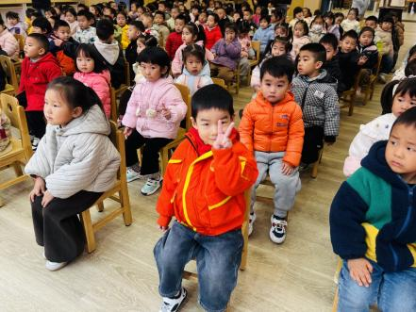 | 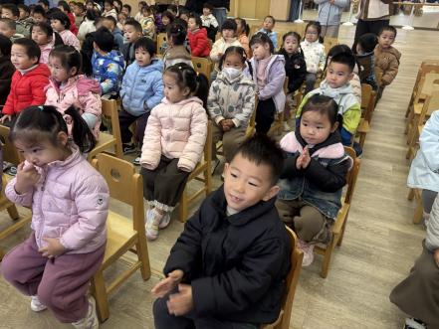 | 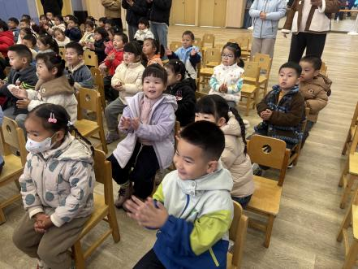
我们是文明的小观众，能认真、热情观看表演！
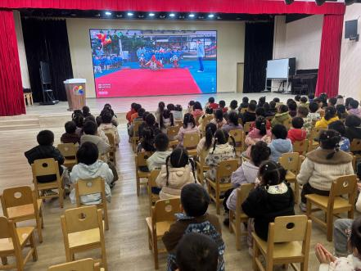 | 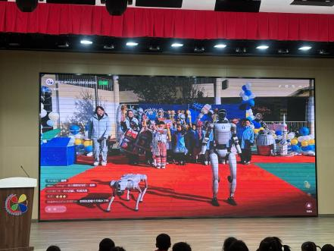 | 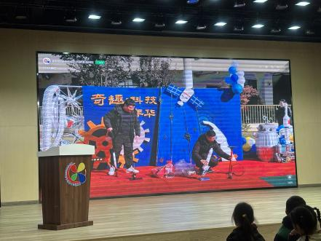
哇！太神奇啦！有机器人和机器狗在表演！还有神奇的火箭等！
温馨提示：
1.本周天气较冷，来离园路上注意保暖！
2.各位老师，诺如病毒感染高发季已来临（10月至次年3月），诺如病毒传播迅速、易发生规模性疫情，晚发现、迟报告是造成规模性疫情的原因之一。根据省疾控近期要求，现给各学校、托幼机构、大中专院校等下发诺如宣传材料，请各班通过多种形式开展宣传与培训，向幼儿和家长宣传诺如病毒感染预防知识，希望在大家的共同努力下能早发现、早报告、早处置，避免疫情扩散，减轻控制压力！

